|  |  |  |
| --- | --- | --- |
|  |  |  |
| *Prescriptions nationales pour la structuration des règlements d’urbanisme* | | |
| **C:\Users\ALenain\Documents\DDU SG6\Réunion 08.11.2023\32654e7e2474751286b7a64740d43539.jpeg**  **STANDARD SRU niveau 2** | | |
| ***Standard CNIG***  ***(version 0.1 projet – 16 octobre 2023)*** | | |

|  |  |  |
| --- | --- | --- |
| **Titre** | **Prescriptions nationales pour la structuration des règlements d’urbanisme** | |
| **Sous-titre** | **Standard de structuration du règlement d'urbanisme (SRU) – niveau 2** | |
| **Description du document** | Ce document produit par le groupe national du CNIG définit une structure pour les règlements des documents d’urbanisme. Il s’applique aux PLU et PLUi. | |
| Date | 11/02/2024 | |
| Versions | V2024-02 | |
| **Résumé** | Ce standard permet la création de règlements d’urbanisme informatiquement exploitables afin de compléter les documents fournis actuellement au format PDF et d’enrichir l’information donnée automatiquement aux usagers particuliers et professionnels.  Le standard SRU se décompose en deux niveaux. Le premier niveau permet de générer un document interrogeable à la parcelle, rassemblant l’ensemble des règles écrites du règlement (texte et schémas/illustrations) en fonction de la zone d’urbanisme, au format texte structuré par blocs ;  Le deuxième niveau du standard consiste à pouvoir modéliser plus finement les règles d’urbanisme de façon à ce qu’elles soient directement interrogeables par des programmes informatiques. Ce niveau doit s’attacher à modéliser à la fois les règles qualitatives et les règles quantitatives extraites du règlement. | |
| **Sources** | Lien vers le standard SRU niveau 1 : [Standard CNIG SRU](http://cnig.gouv.fr/IMG/pdf/230112_standard_cnig_sru_v2022-10.pdf)  Schémas :   * UML (niveau 1 et lien avec le standard CNIG PLU) : <https://github.com/cnigfr/structuration-reglement-urbanisme> * XSD : <https://github.com/cnigfr/structuration-reglement-urbanisme/blob/master/schemas/XSD%20Standard%20SRU.XSD> | |
| **Contributeurs** | Participants du GT CNIG DDU / sous-groupe 6 « SRU » | |
| **Rédacteurs** | Alison Lenain | |
| **Relecteurs** | - Groupe de travail CNIG sur la dématérialisation des documents d'urbanisme  - Département Normalisation de l’IGN (<https://eden.ign.fr/>) | |
| **Format** | Formats disponibles du fichier : Word, Adobe PDF | |
| **Diffusion** | Site du [CNIG](https://cnig.gouv.fr/), [Ressources](https://cnig.gouv.fr/ressources-dematerialisation-documents-d-urbanisme-a2732.html) Dématérialisation Documents d’Urbanisme | |
| **Organisme** | Conseil National de l'Information géolocalisée (CNIG) | |
| **Langue** | Français | |
| **Mots-clés** | PLU, PLUi, règlement d’urbanisme, plan local d’urbanisme, SIG, information géographique, urbanisme, CNIG, Géoportail de l’urbanisme, règlement écrit | |
| **Statut du document** | Projet final | |
| **Remerciements** | Merci aux membres du sous-groupe SG6 du GT DDU du CNIG pour leur implication et à l’équipe projet GPU de l’IGN, en particulier à l’équipe SmartPLU pour leur aide. | |
| **Licence** | Le présent document est sous [Licence Ouverte](http://www.etalab.gouv.fr/licence-ouverte-open-licence) (Open Licence) Etalab |  |
| **Contacts** | Sur le volet urbanisme : Ministère de l'Ecologie / DGALN / DHUP  Sur le volet numérisation et exploitation  : < à préciser >  Contact CNIG : [cnig@cnig.gouv.fr](mailto:cnig@cnig.gouv.fr" \t "_top) |

**Tables des matières**

[1. Suivi du document 4](#_Toc158389258)

[2. Définitions 5](#_Toc158389259)

[3. Acronymes 6](#_Toc158389260)

[4. Présentation du standard SRU niveau 2 7](#_Toc158389261)

[4.2 Références normatives 9](#_Toc158389262)

[4.3 Ressources complémentaires 9](#_Toc158389263)

[5. Structuration du règlement d’urbanisme 10](#_Toc158389264)

[5.1 Vue d’ensemble du modèle 10](#_Toc158389265)

[5.2 Modèle de données 11](#_Toc158389266)

[5.3 Catalogue d’objets 12](#_Toc158389267)

[5.3.1 Gestion des identifiants 12](#_Toc158389268)

[5.3.2 Classe RegleStructure 12](#_Toc158389277)

*[5.3.3](#_Toc158389278)* [Classe](#_Toc158389278)[ConditionUnitaire 13](#_Toc158389278)

[5.3.4 Classe ChampApplication 14](#_Toc158389279)

[5.3.4 Classe ConditionUnitaireSpécifique 16](#_Toc158389280)

[5.3.5 Classe BandeConstructibilité 16](#_Toc158389281)

[5.3.6 Classe TypeBatiment 18](#_Toc158389282)

[5.3.7 Classe SurfaceParcelle 19](#_Toc158389283)

[5.3.8 Classe VoirieBordante 20](#_Toc158389284)

[5.3.9 Classe ContrainteUnitaire 21](#_Toc158389285)

[5.3.10 Classe CoefficientBiotope 22](#_Toc158389286)

[5.3.11 Classe RetraitAlignement 23](#_Toc158389287)

[5.3.12 Classe Alignement 24](#_Toc158389288)

[5.3.13 Classe Retrait 24](#_Toc158389289)

[5.3.14 Classe RetraitFaçadeHauteur 24](#_Toc158389290)

[5.3.15 Classe Interdiction/Autorisation 25](#_Toc158389291)

[5.3.16 Classe CES 25](#_Toc158389292)

[5.3.17 Classe Hauteur 26](#_Toc158389293)

[6 Cas d’utilisation 27](#_Toc158389294)

[6.1 IAUIDF-007 - Hauteur maximale des constructions 27](#_Toc158389295)

[6.2 Exemples d’instanciations 28](#_Toc158389296)

[6.2.1 Exemple de cas ou la Condition et le Périmètre sont considérés comme une bande de constructibilité : 28](#_Toc158389297)

[6.2.2 Exemple de condition de périmètre distinct du périmètre d'application de la contrainte : 29](#_Toc158389298)

# Suivi du document

|  |  |  |
| --- | --- | --- |
| Version | Date | Description |
| Projet 1 | 07/03/2023 | Rédaction initiale |
| Projet 2 | 02/05/2023 | Relecture A. Gallais et M. Brasebin |
| Projet 3 | 26/06/2023 | Mise à jour suite à la réunion du 03/05/2023 |
| Projet 4 | 03/07/2023 | Mise à jour suite à la réunion du 03/07/2023 |
| Projet 5 | 16/10/2023 | Mise à jour suite à la réunion du 05/09/2023 |
| Projet 6 | 05/02/2024 | Mise à jour suite à la réunion du 08/11/2023 et du 08/01/2024 |

# Définitions

**Document d’urbanisme**

Rassemble les PLU, PLUi, et PSMV.

Parcelle

La parcelle cadastrale est l'élément unitaire de propriété du sol. Elle est formée par toute portion de terrain d'un seul tenant appartenant à un seul propriétaire (ou à une même indivision).

Les parcelles sont identifiées par un numéro attribué par section cadastrale dans un ordre continu à partir de l’unité. [Définition [APUR](https://www.apur.org/open_data/PARCELLE_CADASTRALE_OD.pdf)]

**PLU**

Le plan local d’urbanisme est le principal document de planification à l’échelle communale et, de plus en plus fréquemment, intercommunale (PLUi). Il a été créé par la loi Solidarité et Renouvellement Urbains (SRU) du 13 décembre 2000.

**PLUi**

PLU à l’échelle de plusieurs communes, consacré par la loi Engagement National pour l'Environnement dite ENE puis la "loi pour l’accès au logement et un urbanisme rénové" du 24 mars 2014, dite ALUR, comme le document de planification d’échelle la plus pertinente.

Prescription

Une « prescription » au sens du présent standard se présente sous la forme d'une information surfacique, linéaire ou ponctuelle qui apparaît en superposition du zonage, sur les documents graphiques du PLU. [Définition Standard CNIG PLU]

Règlement d’urbanisme

Le règlement (littéral et graphique) est opposable aux autorisations d’urbanisme en termes de conformité.

Dans chaque zone le règlement fixe des règles, et elles peuvent être différenciées selon la destination ou la sous-destination des constructions.

Secteur de projet

Aire géographique sur laquelle s’étend un projet de construction. Elle comprend une ou plusieurs parcelles.

Zonage

Le zonage est décrit dans le code de l'urbanisme sur la base d’une partition stricte, sans intersection possible, dans les quatre types de zones (urbaine, à urbaniser, agricole, naturelle et forestière). [Définition Standard CNIG PLU].

Note : le terme zonage peut être également utilisé pour désigner un type de zone.

Zone

Le Code de l’urbanisme définit quatre grands types de zones (R.151-17 à R.151-25) : les zones urbaines (U), les zones à urbaniser (AU), les zones agricoles (A) et les zones naturelles et forestières (N). Ces zones sont délimitées sur un ou plusieurs documents graphiques du règlement. [Définition Standard CNIG PLU]

# Acronymes

|  |  |
| --- | --- |
| ADS | Application du Droit du Sol |
| API | Application Programming Interface |
| CC | Carte Communale |
| CNIG | Conseil National de l'Information Géolocalisée |
| CSS | Cascading Style Sheets |
| GT CNIG DDU | Groupe du CNIG « Dématérialisation des Documents d’Urbanisme » |
| DGALN | Direction Générale de l'Aménagement, du Logement et de la Nature |
| GPU | Géoportail de l’urbanisme [https://www.geoportail-urbanisme.gouv.fr/] |
| HTML | HyperText Markup Language |
| IGN | Institut national de l’information géographique et forestière |
| INSEE | Institut National de la Statistique et des Études Économiques |
| ISO | International Organization for Standardization |
| MEL | Métropole Européenne de Lille |
| MTES - MCT | Ministère de la transition écologique et solidaire - Ministère de la cohésion des Territoires |
| OAP | Orientations d’Aménagement et de Programmation |
| PLU - PLUi | Plan Local d'Urbanisme - Plan Local d'Urbanisme Intercommunal |
| POS | Plan d’Occupation des Sols |
| PSMV | Plan de Sauvegarde et de Mise en Valeur |
| SG6 | Sous-groupe du GT CNIG DDU dédié à l’élaboration du standard SRU |
| SIG | Système d’Information Géographique |
| UML | Unified Modeling Language |
| URI | Unique Resource Identifier |
| URL | Unique Resource Locator |
| W3C | World Wide Web Consortium |
| XHTML | Extensible HyperText Markup Language |

# Présentation du standard SRU niveau 2

|  |  |
| --- | --- |
| ***Nom du standard*** | Standard CNIG Standard SRU niveau 2 |
| ***Titre du standard*** | Standard national de Structuration du Règlement d’Urbanisme |
| ***État des lieux Raison d’être du standard*** | Le standard SRU se décompose en deux niveaux. Le premier niveau permet de générer un document interrogeable à la parcelle, rassemblant l’ensemble des règles écrites du règlement (texte et schémas/illustrations) en fonction du zonage, au format texte structuré par blocs ;  Le deuxième niveau du standard consiste à pouvoir modéliser plus finement les règles d’urbanisme de façon à ce qu’elles soient directement interrogeables par des programmes informatiques. Ce niveau doit s’attacher à modéliser à la fois les règles qualitatives et les règles quantitatives extraites du règlement.  Ce niveau contient des schémas, illustrations et lexiques en annexe sur mettre en valeur la logique des concepts de modélisation des règles d’urbanisme qui sont des éléments clés pour la compréhension de ce standard.  Ce document ne décrit que le niveau 2 du standard SRU pour plus d’informations sur le niveau 1, il est nécessaire de consulter le document standard SRU niveau 1 disponible [sur le site du CNIG](http://cnig.gouv.fr/ressources-dematerialisation-documents-d-urbanisme-a2732.html). |
| ***Enjeux*** | Les enjeux sont liés à l’exploitation informatique des informations contenues dans les règlements. Ils concernent de multiples usages de l’aménagement et à l’explicitation des politiques publiques comme :  • l’instruction ADS : vérification de la compatibilité entre un projet et le règlement, accéder aux articles relatifs à une zone, comparer les règles entre zones ;  • l’estimation du potentiel constructible et création d’enveloppe constructible ;  • mesure des potentiels de densification (niveau 2), afin de participer à l’objectif de zéro artificialisation nette des sols fixé par le plan biodiversité ; |
| ***Objectif de la standardisation*** | L’objectif partagé du standard est de produire un standard ouvert d’échange d’un règlement d’urbanisme informatiquement exploitable.  L’élaboration de ce standard devra :   * à terme, permettre l’intégration des documents d’urbanisme structurés selon ce standard dans le GPU ; * se baser au maximum sur des standards existants et ouverts (modèles de données, métadonnées, formats…) ; * rester compatible avec le standard CNIG PLU afin de permettre une implémentation progressive de ce standard ; * respecter les évolutions législatives qui tendent à libérer la rédaction des règles d’urbanisme pour que celles-ci permettent le déploiement d’un véritable projet de territoire.   L’objectif de ce sous-groupe de travail est donc que le règlement d’urbanisme devienne exploitable informatiquement. D’autres éléments règlementant l’urbanisme (OAP – orientations d’aménagement et de programmation et annexes) seront traitées ultérieurement.  Par ailleurs, ne sont pas traités dans ce document :   * la conception des outils permettant d’exploiter le règlement d’urbanisme (ils sont du ressort des acteurs du secteur de l’urbanisme intéressés) ; * La publication des documents d’urbanisme et de leurs règlements dans le GPU (est du ressort des collectivités) ; * les cas d’utilisation qui ne sont pas cités ci-dessus ; * les annexes informatives, OAP, les SUP et documents d’urbanisme hors PLU. * la mise en page du règlement d’urbanisme |
| ***Structure et contenu du document*** | Ce document comprend trois parties.  - la première explicite le contexte technique, réglementaire, et les enjeux ;  - la deuxième décrit le modèle conceptuel des données et le catalogue d’objets ;  Possibilité d’ajouter les parties ou faire un renvoie directement vers le MCD sur les métadonnées CNIG   * « Recommandations pour les données SRU niveau 2" avec les sous-titres : "Qualité des données" et "Règles d'organisation et de codification" * Ajouter un chapitre "Exemple de remplissage des tables" |
| ***A qui s’adresse le standard ?*** | Il s’adresse aux collectivités territoriales concernées par l'élaboration et la dématérialisation d'un document d'urbanisme et à leur prestataire pour cette mission et également aux utilisateurs (citoyens, prestataires de service, utilisateurs du GPU) qui souhaitent développer des applications à partir du règlement d’urbanisme structuré ou simplement disposer de plus d’informations sur le format défini dans ce standard. |
| ***Principaux thèmes*** | Aménagement du territoire, Foncier, Urbanisme, Réglementation |
| ***Liens avec la réglementation*** | Ce standard d’échange de données n'est actuellement visé par aucune réglementation en vigueur |
| ***Zone géographique d'application*** | France entière |

## Références normatives

|  |  |
| --- | --- |
| Standard CNIG PLU | Standard CNIG PLU publié sur : <https://cnig.gouv.fr/ressources-dematerialisation-documents-d-urbanisme-a2732.html> |
| Standard XHTML | <https://www.w3.org/TR/xhtml1/> |
| ISO/TS 19139-1:2019 | [Spécification technique d’implémentation XML des données dans le domaine de l’information géographique.](https://www.iso.org/fr/standard/67253.html) |

## 4.3 Ressources complémentaires

Ressources documentaires

L'utilisateur pourra se référer aux ressources suivantes :

|  |  |
| --- | --- |
| Mandat du sous-groupe | <http://cnig.gouv.fr/structuration-des-reglements-d-urbanisme-a25890.html> |
| Projet GitHub | <https://github.com/cnigfr/structuration-reglement-urbanisme/> |
| Code de l’urbanisme | <https://www.legifrance.gouv.fr/affichCode.do;jsessionid=3FDD232A511205EB017422052B1DAEF5.tpdila23v_1?cidTexte=LEGITEXT000006074075&dateTexte=20140704> |
| Site d’information du CNIG | [Conseil national de l’information géolocalisée (cnig.gouv.fr)](http://cnig.gouv.fr/spip.php?page=sommaire) |
| Guide de saisie des métadonnées du standard CNIG PLU | <http://cnig.gouv.fr/ressources-dematerialisation-documents-d-urbanisme-a2732.html> |
| Contacts | Sur le volet urbanisme : Ministère de l'Ecologie / DGALN / DHUP  Sur le volet numérisation et exploitation géomatique :  Contact CNIG : [cnig@cnig.gouv.fr](mailto:cnig@cnig.gouv.fr" \t "_top) |

# Structuration du règlement d’urbanisme

## 5.1 Vue d’ensemble du modèle

Cette [vue d’ensemble](https://github.com/cnigfr/structuration-reglement-urbanisme/tree/master/schemas/standard_niveau2) illustre l’articulation entre le standard SRU (niveau 1 et 2) et le standard CNIG PLU.

Les classes jaunes représentent les classes du Standard CNIG PLU.

Les classes en beige concernent le standard SRU de niveau 1.

Les classes vertes appartiennent au standard SRU de niveau 2.

Le modèle s'appuie sur les classes du standard CNIG SRU de niveau 1 (les deux premières "colonnes" dans le schéma UML) en l'enrichissant au niveau de la classe Contenu.

Figure 1: Vue d’ensemble de l’articulation du standard SRU (niveau 1 et 2) et du standard PLU – Schéma UML

## 5.2 Modèle de données

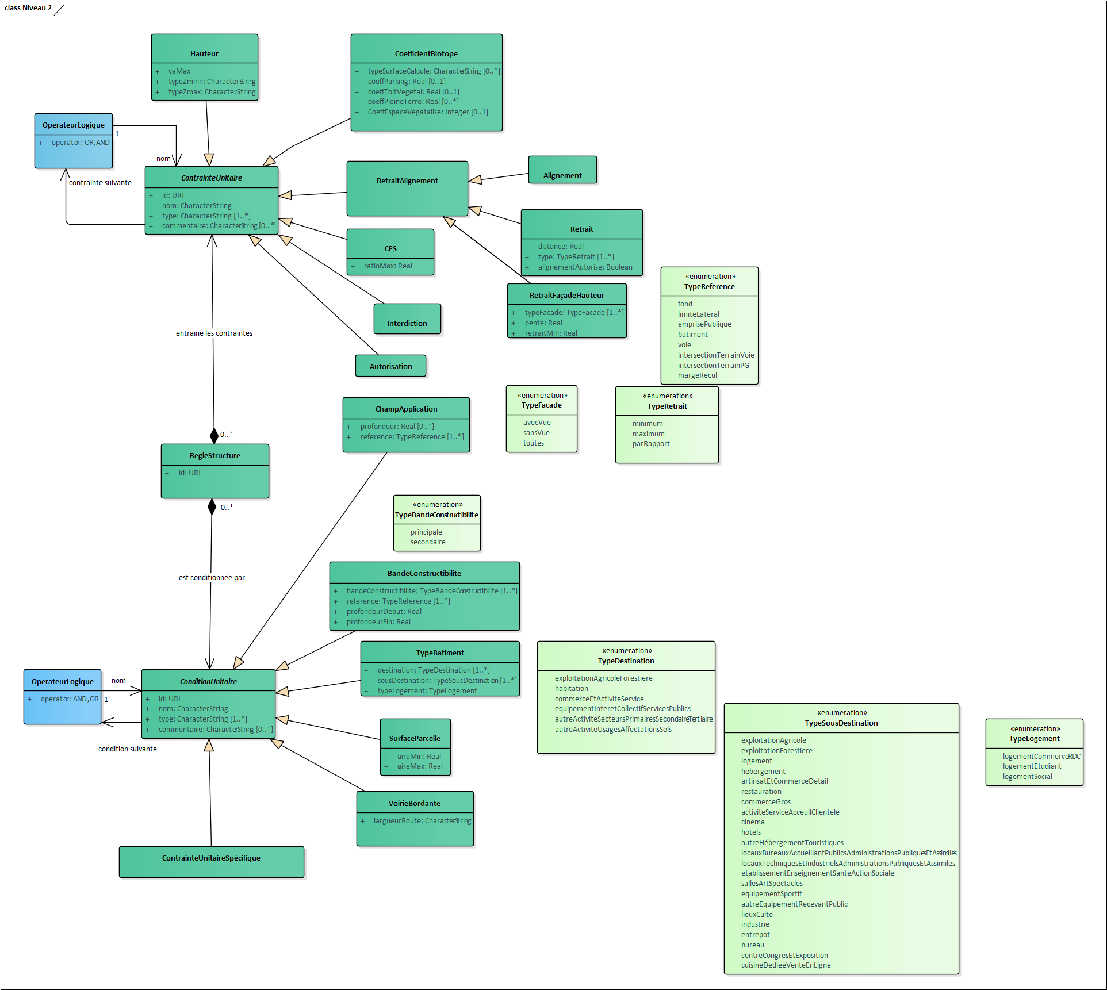

Figure 2 : Schéma UML détaillé du niveau 2

Les schémas UML précédents représentent les classes du règlement d’urbanisme décrites dans le chapitre 5

Comme plusieurs conditions et contraintes sont possibles, le chaînage permet d'associer plusieurs conditions et contraintes unitaires par un opérateur logique (ET, OU) pour former des règles, par exemple sous cette forme : (condition\_1 ET condition\_2) OU condition\_3.

Note 1 : Le « ET » l’emporte sur le « OU »

## 5.3 Catalogue d’objets

### 5.3.1 Gestion des identifiants

La classe d'objets RegleStructure est dotée d’un identifiant « id » qui permet de faire le lien avec l’identifiant contenu dans la classe « id » permettant de faire le lien entre les deux niveaux du standard SRU.

L’identifiant contenu dans la classe d’objets RegleStructure permet également de faire le lien avec les deux classes abstraites : ContrainteUnitaire et ConditionUnitaire.

La Classe de RegleStructure est liée par des relations de compositions avec les classes ContrainteUnitaire et ConditionUnitaire matérialisé par l’attribut « id ».



### Classe RegleStructure

Dans le standard SRU de niveau 2, le contenu d'un article de règlement d'urbanisme se décompose en règles structurées. C'est à dire que pour l'ensemble du texte d'un contenu d'article de règlement d'urbanisme, des règles structurées seront associées et elles disposeront de paramètres.

La classe RegleStructure est liée à la Classe Contenu du standard de niveau 1 permettant l’articulation entre les deux niveaux.

L’attribut id\_RegleStructure est une clé secondaire qui fait référence à la clé primaire (aussi appelé identifiant) dans la classe Contenu du standard SRU de niveau 1. Elle permet de modéliser le lien entre ces deux tables.

Les relations de compositions entre ces classes signifient que l’existence des classes ContrainteUnitaire et ConditionUnitaire est conditionnée par la classe RegleStructure. Elles ne peuvent exister sans cette classe.

Afin de faciliter le lien entre le texte du règlement (c'est à dire la phrase à modéliser), le standard de niveau 1 et ce concept, il est préférable de créer une règle par portion de texte ayant une implication unique en termes d’exploitation. L’objectif est d’éviter de traduire un long texte en une règle structurée trop complexe, mais de retenir des portions de texte élémentaires qui soient en relation avec des règles structurées s'appuyant sur des contraintes et des conditions unitaires.

Cette classe indique qu'une règle s'applique dans une zone d'urbanisme. La classe CONTENU du standard SRU de niveau 1 fait le lien avec la classe ZONE\_URBA du Standard CNIG PLU.

Un exemple :

Plan Local d'Urbanisme de Strabourg

Article 6 – Implantation des constructions par rapport aux voies et emprises publiques ou privées

Dans la zone CEN UB 44, en bordure de la rue Georges Wodli et du boulevard du Président Wilson, la hauteur maximum mesurée à l’égout principal des toitures sera de 20 mètres sur une profondeur de 30 mètres à compter de l’alignement de ces voies.

L'énoncé de la règle d'urbanisme lié à un objet de la classe Contenu est également lié un objet de la classe RegleStructure

Cette règle contient deux parties :

* une condition : "Dans la zone CEN UB 44, en bordure de la rue Georges Wodli et du boulevard du Président Wilson"
* une contrainte : "la hauteur maximum mesurée à l’égout principal des toitures sera de 20 mètres sur une profondeur de 30 mètres à compter de l’alignement de ces voies"

Si la condition est respectée, la contrainte s'applique.

Le standard CNIG SRU niveau 2 permet de modéliser ces conditions et ces contraintes.

|  |  |  |  |  |
| --- | --- | --- | --- | --- |
| Nom de la table : RegleStructure | | | | |
| Règles du texte d'un contenu d'article de règlement d'urbanisme | | | | |
| Attribut | Définition | Exemples | Type | Contraintes sur l’attribut |
| id | Identifiant unique de la règle structurée | 44712\_PLU\_20041103/reglement/UE/contenu01/regle01  44712\_PLU\_20041103/reglement/UE/UE2/contenu02/regle01 | URI | Obligatoire (Valeur vide interdite, valeur unique : 1-1) |

L'identifiant est construit à partir du contenu auquel la règle est associée et d'ajouter le suffixe règle un numéro incrémental à 2 chiffres qui débute à 01 en fonction du nombre de règles associées à l'article.

L’attribut identifiant de la classe RegleStructure est une clé secondaire qui fait référence à la clé primaire contenu dans la classe Contenu (du standard SRU de niveau 1). Elle permet de modéliser le lien entre ces deux tables.

### **Classe ConditionUnitaire**

Les classes opérateurs font une relation typée sur les classes conditions et contraintes ET/OU.

**Définition :**

La classe ConditionUnitaire définit une condition unitaire devant être vérifiée pour que la contrainte s'applique. La classe ConditionUnitaire est abstraite, différentes classes peuvent l'instancier et prendre la forme de différentes conditions (SurfaceTerrain , RouteBordante, TypeBatiment, et BandeConstructibilite).

Exemples de condition unitaire :

(Si) RouteBordante est « Avenue Charles de Gaulle »

(Si) SurfaceTerrain est inférieure à 500m²

Un champ commentaire est disponible pour renseigner les situations qui ne sont pas concernées par les conditions décrites dans ce standard.

Cette classe est associée avec la classe ChampApplication et l’ensemble des classes définies dans les conditions avec un lien de généralisation. Cela signifie que ces classes héritent de l’ensemble des attributs de la classe abstraite ConditionUnitaire.

L’utilisation des conditions est à privilégier par rapport à la classe ChampApplication. La classe ChampApplication ne s’applique que dans les cas ne pouvant être représentés uniquement par l’usage des contraintes et des conditions définies dans ce standard.

L’identifiant est créé à partir de la règle structurante à laquelle les conditions sont associées et avec un nombre codé sur 3 chiffres de manière incrémentale. Un préfixe (cdu pour condition) est ajouté de manière à éviter les doublons et spécifier le type d'objet associé à la classe.

|  |  |  |  |  |
| --- | --- | --- | --- | --- |
| Nom de la table : ConditionUnitaire | | | | |
| Condition unitaire devant être vérifiée pour que la contrainte s'applique. | | | | |
| Attribut | Définition | Exemples | Type | Contraintes sur l’attribut |
| id | Identifiant unique de la condition unitaire s’appliquant. | 44712\_PLU\_20041103/reglement/UE/contenu01/regle02/cdu01 | URI | Obligatoire (Valeur vide interdite, valeur unique : 1-1) |
| nom | Nom de la condition unitaire s’appliquant. | Avenue Charles de Gaulles | CharacterString | Obligatoire (Valeur vide interdite, valeur unique : 1-1) |
| type | Catégorie de la condition unitaire s’appliquant. | Exemples : Autorisation, SurfaceTerrain, BandeConstructibilite, VoirieBordante | CharacterString | Obligatoire (Valeur vide interdite, valeur multiples autorisées: 1-\*) |
| ‍commentaire | Permet d’ajouter un commentaire pour les situations qui ne sont pas concernées par les conditions décrites |  | CharacterString | Optionnel ( Valeur vide autorisée, valeurs multiples également : 0-\*) |

### Classe ChampApplication

Une classe ChampApplication a été ajoutée afin de couvrir les cas où l’usage des classes ContrainteUnitaire et ConditionUnitaire ne permettaient pas de représenter la situation décrite dans le règlement écrite.

Cette classe peut s’applique dans les exemples suivants :

* Un exemple de bande de constructibilité graphique référencé dans le règlement
* Un exemple de périmètre non défini graphiquement présenté dans le règlement
* Un exemple de condition de périmètre distinct du périmètre d'application de la contrainte

La classe ChampApplication est distincte des classes ConditionUnitaire et des ContrainteUnitaire mais elle est associée aux conditions ayant un champ d’application.

Des exemples d’instanciations ont été ajoutés afin d’illustrer les cas d’applications de cette classe.

Si le périmètre n’est pas spécifié dans le règlement écrit, on considère que la condition s’applique à l’ensemble de la parcelle et il faudra utiliser seulement les classes contraintes et conditions.

Si un périmètre est spécifié dans le règlement écrit, il se traduit par un objet de la classe ChampApplication.

Le champ d’application doit être compris au sens sémantique du terme, ce n’est pas un périmètre graphique sauf lorsqu’il fait le lien avec une prescription surfacique du PLU (cf. classe PRESCRIPTION du standard PLU).

Dans une règle d’urbanisme décrite par une RegleStructure, il est possible d’avoir plusieurs contraintes pouvant chacune avoir un champ d’application propre.

S’il s’agit de prescription graphique, le lien entre la prescription d’urbanisme sectorisée et la ConditionUnitaire ne se fait pas avec le champ d’application mais à travers la classe contrainteUnitaireSpécifique faisant directement le lien avec la classe Prescription du standard CNIG PLU.

|  |  |  |  |  |
| --- | --- | --- | --- | --- |
| Nom de la table : ChampApplication | | | | |
| ChampApplication de la condition | | | | |
| Attribut | Définition | Exemple | Type | Contraintes sur l’attribut |
| id | Identifiant unique de la condition unitaire s’appliquant. | 44712\_PLU\_20041103/reglement/UE/contenu01/regle02/cdu01 | URI | Obligatoire (Valeur vide interdite, valeur unique : 1-1) |
| nom | Nom du champ d’application. | Hors de la bande de constructibilité principale | CharacterString | Obligatoire (Valeur vide interdite, valeur unique : 1-1) |
| type | Catégorie de la condition unitaire s’appliquant. | Exemples : Champ d’application | CharacterString | Obligatoire (Valeur vide interdite, valeur multiples autorisées: 1-\*) |
| ‍commentaire | Permet d’ajouter un commentaire pour les situations qui ne sont pas prises en compte dans la classe champApplication |  | CharacterString | Optionnel ( Valeur vide autorisée, valeurs mutliples églament : 0-\*) |
| Reference | Caractérise la référence utilisée pour déterminer l’alignement | Fond, limite latérale, emprise publique, bâtiment, attenant, pignon attenant, voie, intersection terrain et voie, intersection terrain et PG » | Choisir l’une des valeurs de l’énumération « TypeReference » | Obligatoire (Valeur vide interdite, valeur multiples autorisées: 1-\*) |
| profondeur | Détermine la profondeur par rapport à la référence des bordures donnant sur la voirie. | 12 mètres | Real : Les types réels (ou types à virgule flottante) représentent les valeurs ayant une partie fractionnelle. | Optionnel ( Valeur vide autorisée, valeurs mutliples églament : 0-\*) |

< Se référencer aux emples mis à disposition dans l’annexe 6.2 « Exemples d’instanciation » >

### **Classe ConditionUnitaireSpécifique**

Cette classe indique qu'une contrainte spécifique s'applique sur un bâtiment dans une parcelle ou dans une surface concernée par une prescription. Cette classe fait le lien avec la classe Prescription du Standard CNIG PLU.

Cette classe est associée avec la classe ConditionUnitaire avec un lien de généralisation. Elle hérite de l’ensemble des attributs de la classe ConditionUnitaire.

L’ensemble des attributs de la classe abstraite ConditionUnitaire seront les mêmes attributs dans la classe ConditionUnitaireSpécifique.

Il manque la table. Son contenu est à définir.

|  |  |  |  |  |
| --- | --- | --- | --- | --- |
| Nom de la table : ConditionUnitaireSpécifique | | | | |
| Condition unitaire devant être vérifiée pour que la contrainte s'applique. | | | | |
| Attribut | Définition | Exemples | Type | Contraintes sur l’attribut |
| id | Identifiant unique de la contrainte unitaire spécifique s’appliquant. | 44712\_PLU\_20041103/reglement/UE/UE2/contenu02/regle01/cdu03/contrainteunitairespecifique01 | URI | Obligatoire (Valeur vide interdite, valeur unique : 1-1) |
| nom | Nom de la contrainte unitaire spécifique s’appliquant. | Eglise Saint Ambroise | CharacterString | Obligatoire (Valeur vide interdite, valeur unique : 1-1) |
| type | Catégorie de la contrainte unitaire spécifique s’appliquant. | 07-02-Eglise | CharacterString | Obligatoire (Valeur vide interdite, valeur multiples autorisées: 1-\*) |
| ‍commentaire | Permet d’ajouter un commentaire pour les situations qui ne sont pas concernées par les conditions décrites | Concerné par une prescription | CharacterString | Optionnel ( Valeur vide autorisée, valeurs multiples également : 0-\*) |

### **Classe BandeConstructibilité**

|  |  |  |  |  |
| --- | --- | --- | --- | --- |
| Nom de la table : BandeConstructibilité | | | | |
| La BandeConstructibilité principale ou secondaire définie par une profondeur par rapport aux bordures donnant sur la voirie conditionne la constructibilité. | | | | |
| Attribut | Définition | Exemple | Type | Contraintes sur l’attribut |
| id | Identifiant unique de la condition unitaire s’appliquant. | 44712\_PLU\_20041103/reglement/UE/UE2/contenu02/regle01/cdu03/bandeconstructibilite01 | URI | Obligatoire (Valeur vide interdite, valeur unique : 1-1) |
| nom | Nom de la bande de constructibilité s’appliquant. |  | CharacterString | Obligatoire (Valeur vide interdite, valeur unique : 1-1) |
| type | Catégorie de la condition unitaire s’appliquant. | Bande de constructibilité | CharacterString | Obligatoire (Valeur vide interdite, valeur multiples autorisées: 1-\*) |
| ‍commentaire | Permet d’ajouter un commentaire pour les situations qui ne sont pas concernées par les conditions décrites | (voir exemple de Buildrz) | CharacterString | Optionnel ( Valeur vide autorisée, valeurs multiples également : 0-\*) |
| BandeConstructibilite | Détermine le type de bande de constructibilité | Listes de valeurs : principale, secondaire | Choisir l’une des valeurs de l’énumération « TypeBandeConstructibilite » | Obligatoire (Valeur vide interdite, valeur multiples autorisées: 1-\*) |
| profondeur | Détermine la profondeur par rapport aux bordures donnant sur la voirie. | 5 mètres | Real. Les types réels (ou types à virgule flottante) représentent les valeurs ayant une partie fractionnelle. | Obligatoire (Valeur vide interdite, valeur unique : 1-1) |
| Reference | référence utilisée pour déterminer l’alignement | 1…\* | Choisir l’une des valeurs de l’énumération « TypeReference » | Listes de valeurs : Fond, limite latérale, emprise publique, bâtiment, attenant, pignon attenant, voie |

### Classe TypeBatiment

|  |  |  |  |  |
| --- | --- | --- | --- | --- |
| Nom de la table : TypeBatiment | | | | |
| Description des différentes activités qui vont conditionnées la destination et les sous destinations du bâtiment. | | | | |
| Attribut | Définition | Exemple | Type | Contraintes sur l’attribut |
| id | Identifiant unique de la condition s’appliquant. | 44712\_PLU\_20041103/reglement/UE/UE2/contenu002/regle001/cdu003/typba01 | URI | Obligatoire (Valeur vide interdite, valeur unique : 1-1) |
| nom | Nom du type de batiment | Carrefour | CharacterString | Obligatoire (Valeur vide interdite, valeur unique : 1-1) |
| type | Catégorie de la conditionunitaire s’appliquant. | TypeBatiment | CharacterString | Obligatoire (Valeur vide interdite, valeur multiples autorisées: 1-\*) |
| ‍commentaire | Permet d’ajouter un commentaire pour les situations qui ne sont pas concernées par les conditions décrites | (voir exemple de Buildrz) | CharacterString | Optionnel ( Valeur vide autorisée, valeurs multiples également : 0-\*) |
| destination | Détermine la ou les destinations du bâtiment | Les valeurs de l’énumération TypeDestination sont :  exploitationAgricoleForestiere  habitation  CommerceEtactiviteService,  equipementInteretCollectifServicesPublics | Choisir l’une des valeurs de l’énumération « [TypeDestination](https://cnig.gouv.fr/IMG/pdf/231220_standard_cnig_plu_v2024-01.pdf" \l "page=29) » du standard CNIG PLU | Obligatoire (Valeur vide interdite, valeur multiples autorisées: 1-\*) |
| sousDestination | Détermine la ou les sous destinations du bâtiment | Les valeurs de l’énumération TypeSousDestination sont :  exploitationAgricole  exploitationForestiere  logement  herbegement | Choisir l’une des valeurs de l’énumération « [TypeSousDestinationDestination](https://cnig.gouv.fr/IMG/pdf/231220_standard_cnig_plu_v2024-01.pdf" \l "page=29) » du standard CNIG PLU | Obligatoire (Valeur vide interdite, valeur multiples autorisées: 1-\*) |
| typeLogement | Détermine les types de logements | Les valeurs de l’énumération TypeLogement sont :  logementSociaux  logementEtudiants  logementCommerceRDC |  |  |

### Classe SurfaceParcelle

|  |  |  |  |  |
| --- | --- | --- | --- | --- |
| Nom de la table : SurfaceParcelle | | | | |
| Description de la superficie de la parcelle comme condition de sa constructibilité | | | | |
| Attribut | Définition | Exemple | Type | Contraintes sur l’attribut |
| id | Identifiant unique de la condition s’appliquant. | 44712\_PLU\_20041103/reglement/UE/UE2/contenu002/regle001/cdu003/surfpa01 | URI | Obligatoire (Valeur vide interdite, valeur unique : 1-1) |
| nom | Nom de la parcelle |  | CharacterString | Obligatoire (Valeur vide interdite, valeur unique : 1-1) |
| type | Catégorie de la condition unitaire s’appliquant. | SurfaceParcelle | CharacterString | Obligatoire (Valeur vide interdite, valeur multiples autorisées: 1-\*) |
| ‍commentaire | Permet d’ajouter un commentaire pour les situations qui ne sont pas concernées par les condition décrites | (voir exemple de Buildrz) | CharacterString | Optionnel ( Valeur vide autorisée, valeurs multiples également : 0-\*) |
| aireMin | Détermine la surface minimale d’une parcelle constructible | 20 mètres | Real | Obligatoire (Valeur vide interdite, valeur unique : 1-1) |
| aireMax | Détermine la surface maximale d’une parcelle constructible | 35 mètres | Real | Obligatoire (Valeur vide interdite, valeur unique : 1-1) |

### Classe VoirieBordante

|  |  |  |  |  |
| --- | --- | --- | --- | --- |
| Nom de la table : VoirieBordante | | | | |
| La parcelle est bordée par une route qui peut avoir des types de routes, par des voies désignées par des noms ou par une certaine largeur. | | | | |
| Attribut | Définition | Exemples | Type | Contraintes sur l’attribut |
| id | Identifiant unique de la condition s’appliquant. | 44712\_PLU\_20041103/reglement/UE/UE2/contenu002/regle001/cdu003/voibo01 | URI | Obligatoire (Valeur vide interdite, valeur unique : 1-1) |
| nom | Nom de la voirieBordante | Rue de l’église | CharacterString | Obligatoire (Valeur vide interdite, valeur unique : 1-1) |
| type | Catégorie de la condition unitaire s’appliquant. | VoirieBordante | CharacterString | Obligatoire (Valeur vide interdite, valeur multiples autorisées: 1-\*) |
| ‍commentaire | Permet d’ajouter un commentaire pour les situations qui ne sont pas concernées par les condition décrites | (voir exemple de Buildrz) | CharacterString | Optionnel ( Valeur vide autorisée, valeurs multiples également : 0-\*) |
| largeurRoute |  |  | Integer | Obligatoire (Valeur vide interdite, valeur unique : 1-1) |
| typeRoute | Détermine le type de routes concernées | 1-\* | CharacterString/Enumeration (type de route) | Choix dans les valeurs types :  Nationale,  Régionale,  Départementale, (communale ?) |

### Classe ContrainteUnitaire

Cette classe est associée avec la classe ChampApplication et l’ensemble des classes définies dans les contraintes avec un lien de généralisation. Cela signifie que ces classes héritent de l’ensemble des attributs de la classe abstraite ContrainteUnitaire.

Les classes opérateurs font une relation typée sur les classes conditions et contraintes ET/OU.

**Définition :**

La classe ContrainteUnitaire définit une contrainte à appliquer sur une parcelle. Les contraintes unitaires sont décrites par un nom qui peut reprendre une partie du texte et un type qui spécifie le type de contrainte concerné (par exemple, basé sur le nom de classe). Il s'agit d'une classe abstraite qui peut avoir différentes implémentations.

La classe ContrainteUnitaire est abstraite, différentes classes peuvent l'instancier et prendre la forme de différentes cotraintes (Hauteur, CoefficientBiotope, RetraitAlignement, Interdiction, Autorisation, CoefficientEmpriseAuSol).

Exemples de contrainte unitaire :

(Alors) Hauteur est limité à 15 m

(Alors) CoefficientEmpriseAuSol est égal à 25 %

Un champ commentaire est disponible pour renseigner les situations qui ne sont pas concernées par les conditions décrites dans ce standard.

|  |  |  |  |  |
| --- | --- | --- | --- | --- |
| Nom de la table : ContrainteUnitaire | | | | |
| Contrainte unitaire participant à l’ensemble des contraintes concourant à la règle d’urbanisme. | | | | |
| Attribut | Définition | Exemples | Type | Contraintes sur l’attribut |
| ID | Identifiant unique de la contrainte unitaire s’appliquant. | 44712\_PLU\_20041103/reglement/UE/01/contenu02/ctu01 | URI | Obligatoire (Valeur vide interdite, valeur unique : 1-1) |
| nom | Nom de la contrainte unitaire s’appliquant. | la hauteur maximum mesurée à l’égout principal | CharacterString | Obligatoire (Valeur vide interdite, valeur unique : 1-1) |
| type | Catégorie de la contrainte unitaire s’appliquant. | Hauteur, CoefficientBiotope, RetraitAlignement, CES, Interdiction, Autorisation | CharacterString | Obligatoire (Valeur vide interdite, valeur unique : 1-1) |
| ‍commentaire | Permet d’ajouter un commentaire pour les situations qui ne sont pas concernées par les contraines décrites |  | CharacterString | Optionnel ( Valeur vide autorisée, valeurs multiples également : 0-\*) |

### Classe CoefficientBiotope

|  |  |  |  |  |
| --- | --- | --- | --- | --- |
| Nom de la table : CoefficientBiotope | | | | |
| Cette classe caractérise le coefficient Biotope. | | | | |
| Attribut | Définition | Exemples | Type | Contraintes sur l’attribut |
| ID | Identifiant unique de la contrainte unitaire s’appliquant. | 44712\_PLU\_20041103/reglement/UE/UE2/contenu02/regle01/ctu02/coefficientbiotope01 | URI | Obligatoire (Valeur vide interdite, valeur unique : 1-1) |
| nom | Nom de la contrainte unitaire s’appliquant. | CoefficicientBiotope | CharacterString | Obligatoire (Valeur vide interdite, valeur unique : 1-1) |
| type | Catégorie de la contrainte unitaire s’appliquant. | coeffParking, coeffToitVegetal, coeffEspaceVegetalise , coeffPleineTerre | CharacterString | Obligatoire (Valeur vide interdite, valeur unique : 1-1) |
| ‍commentaire | Permet d’ajouter un commentaire pour les situations qui ne sont pas concernées par les contraines décrites |  | CharacterString | Optionnel ( Valeur vide autorisée, valeurs multiples également : 0-\*) |
| TypeSurfaceCalcule | type de surface calculée | Parcelle, toit | CharacterString | Optionnel ( Valeur vide autorisée, valeurs multiples également : 0-\*) |
| coeffParking | surface du parking en m² | 5 | Real | Optionnel ( Valeur vide autorisée, valeurs multiples également : 0-\*) |
| coeffToitVegetal | coefficient occupé par le toit végétal | 10 | Real | Optionnel ( Valeur vide autorisée, valeurs multiples également : 0-\*) |
| coeffEspaceVegetalise | coefficient de plantation | 30 | Real | Optionnel ( Valeur vide autorisée, valeurs multiples également : 0-\*) |
| coeffPleineTerre | coefficient de pleine terre | 3 | Real | Optionnel ( Valeur vide autorisée, valeurs multiples également : 0-\*) |

### Classe RetraitAlignement

Le retrait d’alignement se calcule par rapport à une référence (fond, limite laterale, emprise publique, bâtiment). Elle peut prendre plusieurs formes :

* Retrait : un retrait par rapport à la référence qui peut autoriser ou non les alignements. Le retrait peut être minimal ou maximal
* RetraitFacadeHauteur qui s'appliquent sur toutes les façades, celles avec ou sans vue. Ce retrait se fait suivant un prospect (ensemble des contraintes s’appliquant sur un bâtiment/ règles de vues et d’angles concernant le bâtiment) défini par une pente et un recul minimal.

|  |  |  |  |  |
| --- | --- | --- | --- | --- |
| Nom de la table : RetraitAlignement | | | | |
| Définit le retrait par rapport à une référence | | | | |
| Attribut | Définition | Multiplicité | Type | Contraintes sur l’attribut |
| Reference | référence utilisée pour déterminer l’alignement | 1…\* | Choisir l’une des valeurs de l’énumération « TypeReference » | Listes de valeurs : Fond, limite latérale, emprise publique, bâtiment, attenant, pignon attenant, voie |

### Classe Alignement

Cette classe est associée avec la classe RetraitAlignement avec un lien de généralisation. Elle hérite de l’ensemble des attributs de la classe RetraitAlignement.

Cette classe permet de définir l’alignement par rapport au retrait.

### Classe Retrait

|  |  |  |  |  |
| --- | --- | --- | --- | --- |
| Nom de la table : Retrait | | | | |
| Cette classe permet de définir un retrait par rapport à la référence qui peut autoriser ou non les alignements. Le retrait peut être minimal ou maximal. | | | | |
| Attribut | Définition | Multiplicité | Type | Contraintes sur l’attribut |
| distance | valeur du retrait en mètre | 1-1 | Real |  |
| type | Type de retrait | 1…\* | Choisir l’une des valeurs de l’énumération « TypeRetrait » | Listes de valeurs : minimum, maximum, parRapport |
| alignementAutorise | Détermine si l’alignement est autorise | 1-1 | Booléen | Oui / Non |

### Classe RetraitFaçadeHauteur

|  |  |  |  |  |
| --- | --- | --- | --- | --- |
| Nom de la table : RetraitFaçadeHauteur | | | | |
| Détermine le retrait qui s'appliquent sur toutes les façades, celles avec ou sans vue. Ce retrait se fait suivant un prospect défini par une pente et un recul minimal. | | | | |
| Attribut | Définition | Multiplicité | Type | Contraintes sur l’attribut |
| typeFacade | Caractérise quelles façades sont concernées | 1-\* | Choisir l’une des valeurs de l’énumération « Typefacade » | Listes de valeurs : avecVue, sansVue , toutes |
| pente | angle de la pente | 1-1 | Pourcentage |  |
| retraitMin | retrait minimum à respecter | 1-1 |  |  |

### Classe Interdiction/Autorisation

Cette classe permet de définir les interdictions/autorisations liées aux contraintes, par exemple, sur le type de bâtiment) vise à interdire ou autoriser la construction.

Ces classes sont associées avec la classe ContrainteUnitaire avec un lien de généralisation. Elles héritent de l’ensemble des attributs de la classe RetraitAlignement.

|  |  |  |  |  |
| --- | --- | --- | --- | --- |
| Nom de la table : Interdiction/Autorisation | | | | |
| Ensemble des interdictions ou autorisations réglementaires pouvant impacter la constructibilitté | | | | |
| Attribut | Définition | Exemples | Type | Contraintes sur l’attribut |
| id | Identifiant unique de l’interdiction ou de l’autorisation s’appliquant. | 44712\_PLU\_20041103/reglement/UE/UE2/contenu02/regle01/ctu02/autorisation01  44712\_PLU\_20041103/reglement/UE/UE2/contenu02/regle01/ctu02/interdiction01 | URI | Obligatoire (Valeur vide interdite, valeur unique : 1-1) |
| nom | Nom de l’interdiction ou de l’autorisant |  | CharacterString | Obligatoire (Valeur vide interdite, valeur unique : 1-1) |
| type | Catégorie de la contrainte s’appliquant. | Interdiction | CharacterString | Obligatoire (Valeur vide interdite, valeur multiples autorisées: 1-\*) |
| ‍commentaire | Permet d’ajouter un commentaire pour les situations qui ne sont pas concernées par les contraintes décrites | (voir exemple de Buildrz) | CharacterString | Optionnel ( Valeur vide autorisée, valeurs multiples également : 0-\*) |

### Classe CES

|  |  |  |  |  |
| --- | --- | --- | --- | --- |
| Nom de la table : CES | | | | |
| Détermine le coefficient d’emprise au sol | | | | |
| Attribut | Définition | Exemple | Type | Contraintes sur l’attribut |
| ID | Identifiant unique de la contrainte unitaire s’appliquant. | 44712\_PLU\_20041103/reglement/UE/UE2/contenu02/regle01/ctu02/ces01 | URI | Obligatoire (Valeur vide interdite, valeur unique : 1-1) |
| nom | Nom de la contrainte unitaire s’appliquant. | CES du bâtiment B sur le terrain | CharacterString | Obligatoire (Valeur vide interdite, valeur unique : 1-1) |
| type | Catégorie de la contrainte unitaire s’appliquant. | CES | CharacterString | Obligatoire (Valeur vide interdite, valeur unique : 1-1) |
| ‍commentaire | Permet d’ajouter un commentaire pour les situations qui ne sont pas concernées par les contraines décrites |  | CharacterString | Optionnel ( Valeur vide autorisée, valeurs multiples également : 0-\*) |
| Ratio max | ratio maximum autorisé | 1-1 | Real | Les types réels (ou types à virgule flottante) représentent les valeurs ayant une partie fractionnelle. |

### Classe Hauteur

# Cas d’utilisation

Illustration des modèles de règles

(Illustration Github + Christophe Villotta)

## IAUIDF-007 - Hauteur maximale des constructions

Modèle de phrase :

La hauteur de construction ne doit pas dépasser {{B1\_ART\_10}} exprimé dans l'unité {{B1\_ART\_10T}}

**Paramètres**

B1\_ART\_10T

Unité de mesure de la hauteur du bâtiment:

* 1 : Exprimée par rapport au nombre de niveau R.
* 2 : Exprimée en m du sol au faîtage.
* 3 : Exprimée en m par rapport à la hauteur plafond.
* 4 : Exprimée en m du sol au point le plus haut.
* 5 : Exprimée en m par rapport à la hauteur de façade à l'égout.
* 6 : Exprimée en m par référence à la hauteur NGF hors édifices.
* 7 : Exprimée en m par rapport à la hauteur à la côte du trottoir.
* 8 : Exprimée en m par rapport au point le plus haut hors cheminées.
* 9 : Exprimée en m par rapport au point le plus haut hors cheminées, ouvrages techniques.
* 10 : Exprimée en m du sol à l'acrotère.
* 11 : Exprimée en m par rapport au point le plus haut tout inclus.

**B1\_ART\_10**

Hauteur maximale autorisée.

Valeur maximale de hauteur exprimé selon le paramètre {{B1\_ART\_10T}}

Valeur particulière :

* -99 = non réglementé

Explications

{{B1\_ART\_10\_m}} désigne la hauteur maximale des bâtiments

[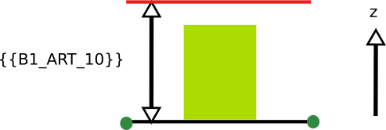](https://github.com/SimPLU3D/plu-formel/blob/update_sg6/registry/img/IAUIDF/IAUIDF-007.png)

Implémentation

La vérification de la distance s'effectue dans la classe PredicateIAUIDF.

(Exemple issu du projet SimPLU)

## Exemples d’instanciations

### Exemple de cas ou la Condition et le Périmètre sont considérés comme une bande de constructibilité :

L'article 9 du règlement du PLU contient les règles relatives à l'emprise au sol des constructions. Dans le PLU utilisé pour la réalisation des exemples d’instanciations, cet article se divisait en deux conditions :

9-1 Dans la bande de constructibilité principale délimitée sur le plan de zonage : L’emprise au sol des constructions n’est pas réglementée

9-2 Hors de la bande de constructibilité principale délimitée sur le plan de zonage : L’emprise au sol maximale des constructions est limitée à 60% de la surface du terrain

**Cas ou la condition est une bande constructibilité**

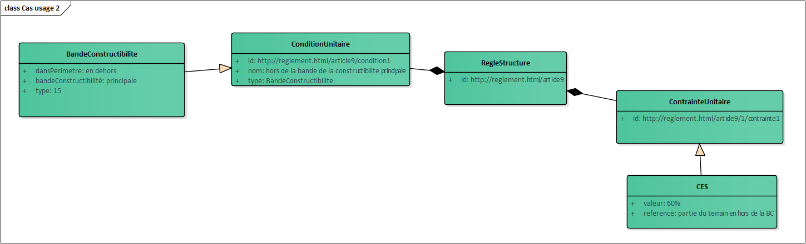

La notion de condition seule ne permet pas d’illustrer le périmètre d’application de la règle

**Cas ou le périmètre est une bande de constructibilité**

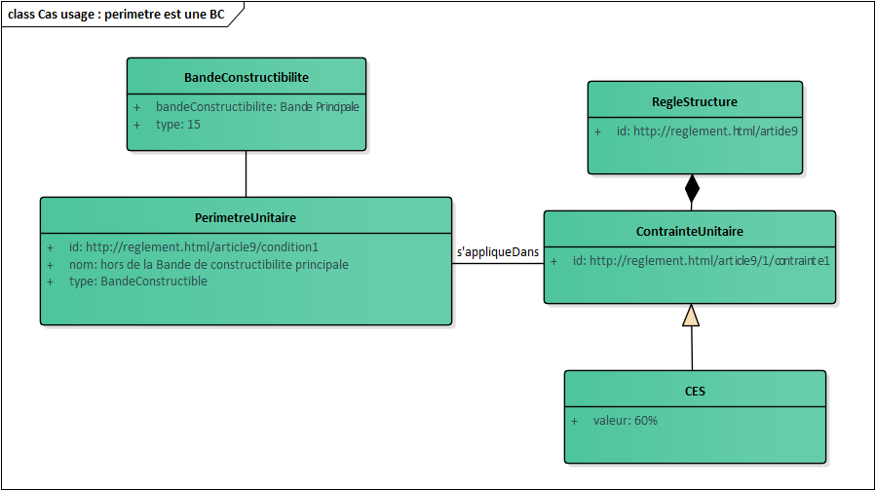

Dans cet exemple, la classe ChampApplication permet de préciser que la contrainte s’applique au sein d’un périmètre en hors de la BC principale et d’indiquer que le calcul de cette surface se fera sur la BC secondaire.

### Exemple de condition de périmètre distinct du périmètre d'application de la contrainte :

**Cas : 9-2 disposition particulières du secteur UAa pour les unités foncières ayant une façade sur l’avenue CDG et/ou place du marché :**

La Condition  est représentée par l’unité foncière qui donne sur l’avenue CDG. Dans cette unité foncière, la Bande de 20 mètres est comprise à partir de l’alignement de l’avenue CDG et de la place du marché. L’emprise au sol n’est pas limitée (c’est-à-dire qu’elle peut occuper 100% de la superficie de cette bande de terrain).

Au-delà de la bande de 20mètre à compter de l’alignement de l’avenue CDG et de place du marché, l’emprise au sol des bâtiments ne peut excéder 55% de la superficie de l’unité foncière située au-delà de cette bande. (Dans ce cas-là, on change la base de calcul de CES et on essaie de définir ce périmètre).

Dans cet exemple, il n’y a pas de géométrie associée, le périmètre d’application est défini dans le règlement écrit.

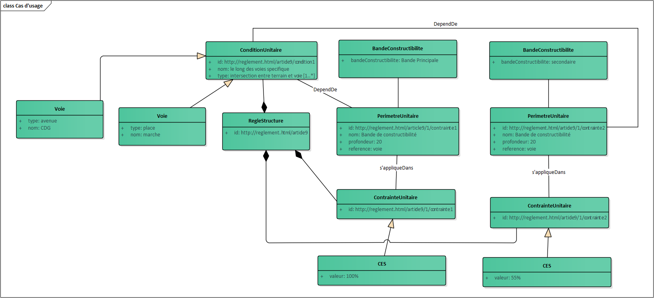

1. Glossaires :

Alignement

Alignement opposé (pour bordure publique) : Renvoie la bordure publique située de l'autre côté de la voie : utile pour déterminer un retrait par rapport à l'alignement opposé (cas rare).*WikiBuildzr*

attique

bande de constructibilité : Permet de déterminer une BC allant de X à Y m depuis la bordure rentrée en paramètre. Ecrire \*Cette parcelle\* > \*Bandes de constructibilité\* revient à créer une BC partant de chacune des bordures publiques. Laisser le paramètre \*profondeur début\* vide revient au même que de mettre `0`. Si le paramètre \*profondeur fin\* est laissé vide, alors la bande de constructibilité est définie jusqu'à l'autre bout de la parcelle.

étage en retrait

emprise : L'emprise au sol au sens du présent livre est la projection verticale du volume de la construction, tous débords et surplombs inclus », une construction ou partie de construction enterrée dont la partie supérieure ne fait qu’affleurer le niveau du sol naturel, sans le dépasser significativement, ne crée pas d’emprise au sol. *Arrêt du tribunal administratif de Lyon [du 30 octobre 2018](https://alyoda.eu/index.php?id=3761&file=1" \l ":~:text=nœud du débat.-,L'article R.,que certains débords de toiture.)*

héberge : "L'héberge se définit pour un mur mitoyen, dans le cas où les deux constructions sont de hauteurs différentes.C'est la délimitation entre : en dessous, la partie du mur qui sert de séparation entre les deux constructions et au-dessus, la partie du mur qui ne sert plus qu'à la construction la plus élevée. Par extension, cette dernière partie de mur est également appelée héberge." *Source Batiproduits*

limite latérale

limite de fond

limite publique

marge de recul

PG : prescription graphique, correspond à la classe PRESCRIPTION surfacique, linéaire ou ponctuelle dans le standard CNIG PLU.